Участковый уполномоченный полиции отчитался о проделанной работе
11.09.2015
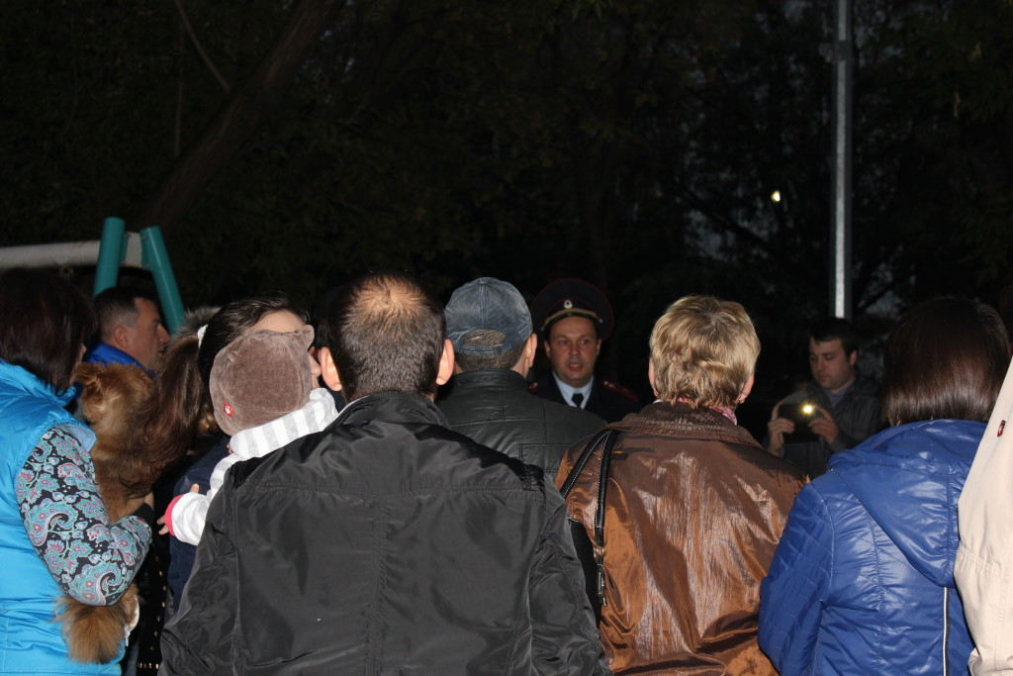

10 сентября в 19.00 на территории детской площадки по адресу: улица 2-я Пугачевская, д. 7, старший участковый уполномоченный полиции ОМВД России по району Преображенское г. Москвы майор полиции Глеб Рассказов отчитался перед населением о своей деятельности за прошедшее полгода.
По словам офицера полиции, в 1 полугодии 2015 года он проводил плановые мероприятия, в том числе профилактические беседы об административных и иных правонарушениях. Ежедневный обход территории обслуживания позволял участковому постоянно быть в курсе событий. Например, им было выявлено 7 квартир, сдающихся в поднаем без оформления соответствующих документов. А обслуживает Рассказов участок № 295, на котором расположено 12 многоквартирных жилых домов и гимназия № 1505. Общая численность населения, здесь проживающего, составляет порядка 8 тысяч.
Старший участковый уполномоченный назвал в отчете несколько цифр, характеризующих его работу за отчетный период. Так, из 7 преступлений, совершенных за шесть месяцев текущего года, 3 остались нераскрытыми. Сам Рассказов непосредственно принимал участие в раскрытии 5 преступлений, среди которых такие, как нанесение побоев и организация незаконной миграции.
К административной ответственности за отчетный период участковый привлек около 100 правонарушителей, двое из которых были поставлены на профилактический учет. Он также сообщил, что направил в адрес главы управы два обращения с просьбой содействия в установке освещения на наиболее темных участках вверенной ему территории.
Затем старшему участковому были заданы вопросы, на большинство из которых он сразу ответил. Также он принял во внимание ряд просьб и взял на карандаш обращения.
На встрече присутствовали представители отдела ОМВД России по району Преображенское и представители управы.

Адрес страницы: http://preobr.mos.ru/presscenter/news/detail/2151168.html
Управа района Преображенское города Москвы

